Adı Soyadı : Alınan Not :
No :

AKSARAY 75.YIL MESLEKİ VE TEKNİK ANADOLU LİSESİ 2018-2019 EĞİTİM-ÖĞRETİM YILI
ELEKTRİK-ELEKTRONİK TEKNOLOJİSİ ALANI
BİLGİSAYAR DESTEKLİ UYGULAMALAR DERSİ 1.DÖNEM 2.YAZILI DEĞERLENDİRME SINAVI
Modül : Bilgisayarla Devre Çizimi ve Simülasyon
Bilgisayarla Baskı Devre Çizimi
SORULAR
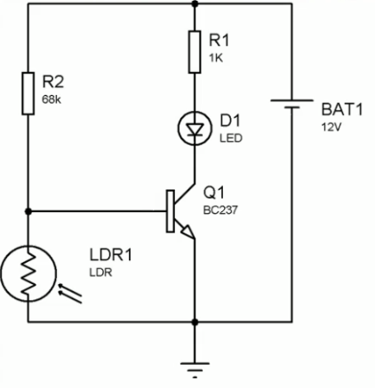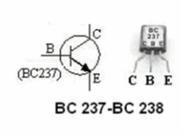
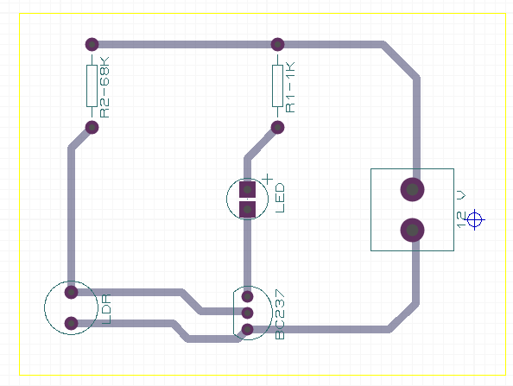

1.S. Şekildeki Karanlıkta Çalışan Devre Proteus / İsis ‘te çiziniz.(50p)
2.S. Şekildeki Karanlıkta Çalışan Devre Proteus / Ares baskı ve programında çiziniz. (Baskı yolu T40 olacak ve Sadece Bottom Copper kullanılacak). (50p)
Değerlendirme Çizelgesi | Puanlama | Alınan Not
Kütüphaneden Malzeme Seçimi | 10
Elemanların Yerleşimi/Tasarım | 10
Devrenin Çalıştırılması ve Simülasyon | 30
Ares Kütüphane Malzeme Seçimi | 10
Ares Elemanların Yerleşimi/Tasarım | 10
Ares Baskı Yolları Çizimi | 10
Ares Baskı Devre Tamamlanıp 3D Gösterimi | 20
TOPLAM

BAŞARILAR
Şenol KUMSAR

